**ЗАДАНИЕ: Записать для отрезков 2-3 и 3-4 (дуги) формулы для вычисления функций.**

ПРИМЕР

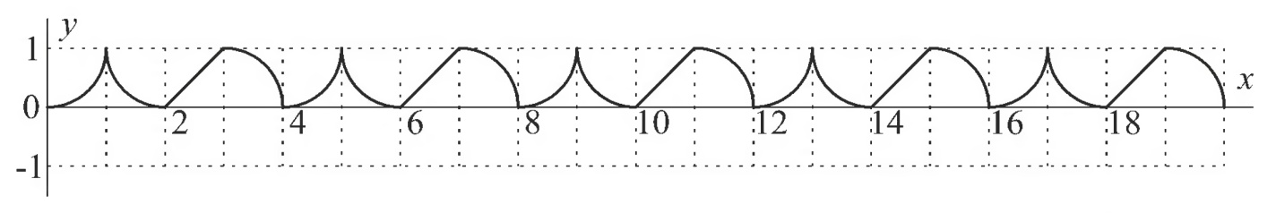

ОТРЕЗОК 0-1

На этом отрезке функция есть частью окружности – дуги. Формула окружности:

,

  .

  .

.

В нашем случае,а координаты центра— , , .

Получение квадратного корня даст два выражения с – и +

.

Если используется нижняя полуокжруность, то перед корнем нужно поставить знак -, если нет то +. В итоге получим:

 .